Análisis sintáctico descendente LL1
(Recursiva por la derecha)
$$A→Aα \\ |β$$
Aplicar factorización
$$A→βA'$$
$$A'→αA'$$
$$|ε$$
REGLAS:
Primeros
- Si $X$ es un terminal, entonces $PRIMERO(X) = \{X\}$
- Si $X$ es un no terminal y $X → Y_{1} Y_{2} … Y_{k}$, entonces $PRIMERO\left(X\right)= Y_{1} ∪ Y_{2} Y_{k}$ mientras que $Y_{i}$ produzca epsilon.
- Si $X → ε$ es una producción, entonces $PRIMERO(X) = ε$
Siguientes
- Colocar $\$$ en el siguiente del símbolo inicial, $\$$ es el delimitador.
- $A → αBβ$ es una producción, entonces todo el primero de $β$ pasa al$SIGUIENTE(B)$, exceptuando epsilon.
- $A → αB$ o $A → αBβ$ es una producción y todo el primero de $β$ contiene $ε$, entonces todo el $SIGUIENTE(A)$ pasa al $SIGUIENTE(B)$.
Tabla LL1
- Para cada terminal $a$ en $PRIMERO(A)$, agregar $A → α$ a $M[A, a]$.
- Si $ε$ está en $PRIMERO(α)$, entonces para cada terminal $b$ en $SIGUIENTE(A)$, se agrega $A → α$ a $M[A, b]$.
- Si $ε$ está en $PRIMERO(α)$ y $\$$ se encuentra en $SIGUIENTE(A)$, se agrega $A → α$ a $M[A, \$]$ también.
EJEMPLO 1
$$INI → int L = num; \\ L → id L^{'} \\ L^{'}→, id L^{'} \\ |ε$$
Paso 1: cálculo de primeros
$$primero\left(INI\right)= \left\{int\right\} \\ primero\left(L\right)= \left\{id\right\} \\ primero\left(L^{'}\right)= \left\{, ε\right\}$$
Paso 2: cálculo de siguientes
$$sig\left(INI\right)= \left\{\$\right\} \\ sig\left(L\right)= \left\{=\right\} \\ sig(L') = \{=\}$$
EJEMPLO 2
$$E → T E^{'} \\ E^{'}→ + T E^{'} \\ |ε \\ T → F T^{'} \\ T^{'}→ * F T^{'} \\ |ε \\ F → num \\ |(E)$$
Paso 1: Cálculo de primeros
$$prim(E) = prim(T) = prim(F) = \{num, (\} \\ prim(T) = prim(F) = \{num, (\} \\ prim(F) = \{num, (\} \\ prim\left(E^{'}\right)= \left\{+, ε\right\} \\ prim(T') = \{* , ε\}$$
Paso 2: Cálculo de siguientes
$$sig(E) = \{\$,)\} \\ sig(E') = \{\$,)\} \\ sig(T) = \{+, \$,)\} \\ sig(T') = \{* , +, \$,)\} \\ sig(F) = \{* , +, \$,)$$
Generar la tabla de análisis sintáctico
 |  | Simbolo de entrada (Terminales)
No teminales | + | * | num | ( | ) | $
E |  |  | E->TE' | E->TE'
E' | E'->+TE' |  |  |  | E'->ε | E'->ε
T |  |  | T->FT' | T->FT'
T' | T'->ε | T'->*FT' |  |  | T'->ε | T'->ε
F |  |  | F->num | F->(E)

EJEMPLO 3
$$M → M\left[L\right] \\ |Mat[L] \\ L → L, F \\ |F \\ F → num \\ |id$$
Se factoriza$$M → Mat\left[L\right]M^{'} \\ M^{'}→ \left[L\right]M^{'} \\ |ε \\ L → F L^{'} \\ L^{'}→, F L^{'} \\ |ε \\ F → num \\ |id$$
Paso 1: cálculo de primeros
Los primeros se calculan para los no terminales
Nota: se agarra al primer no terminal, y por cada producción se coloca el primero, si este símbolo es un no terminal y en sus producciones tiene $ε$, se agrega también el siguiente símbolo.
$$prim\left(M\right)=\left\{Mat\right\} \\ prim\left(M^{'}\right)=\{[,ε \} \\ prim\left(L\right)=prim\left(F\right)=\left\{num,id\right\} \\ prim\left(F\right)=\left\{num,id\right\} \\ prim\left(L^{'}\right)=\left\{,ε \right\}$$
Paso 2: cálculo de siguientes
Se empieza con el símbolo inicial y por lo tanto su siguiente es $\$$, si se encuentra en otra producción se aplican las reglas.
Solo se buscan los no terminales aplicar el cálculo de siguientes, dentro de otras producciones y no en producciones que se produce ella misma.
$$sig\left(M\right)=\left\{\$\right\} \\ sig\left(M^{'}\right)=\{\$\}$$
$$M→ Mat\left[L\right]M^{'} \\ A→αB$$
$$sig\left(L\right)=\{]\} \\ M → Mat\left[L\right]M^{'} \\ A→αBβ \\ M^{'}→ \left[L\right]M^{'} \\ A→αBβ$$
$$sig\left(L^{'}\right)=\{]\} \\ L → F L^{'} \\ A→αB$$
$$sig\left(F\right)=\left\{,]\right\} \\ L → F L^{'} \\ A→αBβ \\ L^{'}→, F L^{'} \\ A→αBβ$$
Análisis sintáctico ascendente
(Recursiva por la izquierda)
$$A→Aα \\ |β$$
Desplazamiento (shift)
Desplazar es pedir el siguiente símbolo hasta poder reducir.
Reduce (reduce)
- Podemos considerar el análisis sintáctico ascendente como el proceso de “reducir” una cadena w al símbolo inicial de la gramática.
- En cada paso de reducción, se sustituye una subcadena especifica que coincide con el cuerpo de una producción por el no terminal que se encuentra en el encabezado de esa producción.

Analizador SLR
(Simple LR)
Es el analizador de tipo ascendente y de desplazamiento-reducción más simple. Una analizador LR se dice que puede reconocer todos los lenguajes de programación.
- Más fácil y reconocer un error sintáctico.
- Más fácil implementación en el análisis semántico.
Elementos y autómata LR (0)
Se tiene la siguiente producción: $K→AEI$ produce los siguientes elementos:
$$K→.AEI \\ K→A.EI \\ K→AE.I \\ K→AEI.$$Se le añade un punto de visita. Si la producción tiene la forma $K→ε$genera el único elemento:
$$K→.$$
Reglas
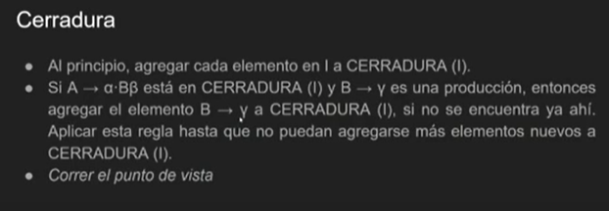
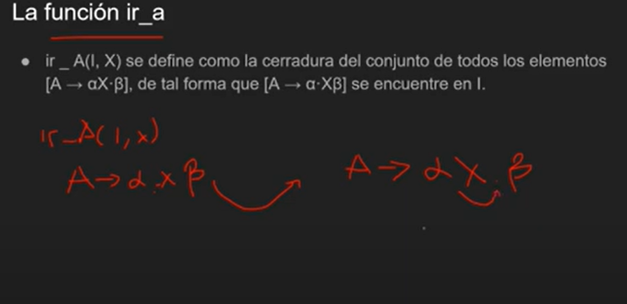
Siguientes
- $A → αBβ$ es una producción, entonces todo el primero de $β$ pasa al$SIGUIENTE(B)$, exceptuando epsilon.
- $A → αB$ o $A → αBβ$ es una producción y todo el primero de $β$ contiene $ε$, entonces todo el $SIGUIENTE(A)$ pasa al $SIGUIENTE(B)$.

EJEMPLO 1:
$$E → E + T \\ |T \\ T → T * F \\ |F \\ F → num \\ |(E)$$
Paso 1: extender la gramática
0$E' → E$
1$E → E + T$
2 $|T$
3$T → T * F$
4 $|F$
5$F → num$
6 $|(E)$
Paso 2: cálculo de cerradura inicial
$$I_{0} = \\ E^{'}→. E \\ E →. E + T \\ |. T \\ T →. T * F \\ |. F \\ F →. num \\ |. (E)$$
Paso 3: cálculo de funciones ir_a y cerr $$Ir\left(I_{0}, E\right)= cerr\left(E^{'}→. E \&\& E →. E + T\right)= I_{1} \\ E^{'}→ E. \\ E → E. + T$$
$$Ir\left(I_{0} , T\right)= cerr\left(E →. T \&\& T →. T * F \right)=I_{2} \\ E → T. Reducción: r2 \\ T → T. * F$$
$$Ir\left(I_{0}, F\right)= cerr\left(T →. F\right)= I_{3} \\ T → F. Reducción: r4$$
$$Ir\left(I_{0} , num\right)= cerr\left(F →. num\right)= I_{4} \\ F → num. Reducción:r5$$
$$Ir(I_{0} , () = cerr(F →. (E)) = I_{5} \\ F → \left(. E\right) \\ E →. E + T \\ |. T \\ T →. T * F \\ |. F \\ F →. num \\ |. (E)$$
$$Ir\left(I_{1}, +\right)= cerr\left(E → E. + T\right)= I_{6} \\ E → E +. T \\ T →. T * F \\ |. F \\ F →. num \\ |. (E)$$
$$Ir\left(I_{2}, *\right)= cerr\left(T → T. * F\right)= I_{7} \\ T → T *. F \\ F →. num \\ |. (E)$$
$$Ir\left(I_{5}, E\right)= cerr\left(F → \left(. E\right)\&\& E →. E + T\right)= I_{8} \\ F → \left(E.\right) \\ E → E. + T$$
$$Ir\left(I_{5}, T\right)= cerr\left(E →. T \&\& T →. T * F\right)= I_{2}$$
$$Ir\left(I_{5}, F\right)= cerr\left(T →. F\right)= I_{3}$$
$$Ir\left(I_{5}, num\right)= cerr\left(F →. num\right)= I_{4}$$
$$Ir(I_{5} , () = cerr(F →. (E)) = I_{5}$$
$$Ir\left(I_{6}, T\right)= cerr\left(E → E +. T \&\& T →. T * F\right)= I_{9} \\ E → E + T. Reducción: r1 \\ T → T. * F$$
$$Ir\left(I_{6}, F\right)= cerr\left(T →. F\right)= I_{3}$$
$$Ir\left(I_{6}, num\right)= cerr\left(F →. num\right)= I_{4}$$
$$Ir(I_{6}, () = cerr(F →. (E)) = I_{5}$$
$$Ir\left(I_{7}, F\right)= cerr\left(T → T *. F\right)= I_{10} \\ T → T * F. Reducción:r3$$
$$Ir\left(I_{7}, num\right)= cerr\left(F →. num\right)= I_{4}$$
$$Ir(I_{7}, () = cerr(F →. (E)) = I_{5}$$
$$Ir(I_{8},)) = cerr(F → (E.)) = I_{11} \\ F → \left(E\right).$$
$$Ir\left(I_{8}, +\right)= cerr\left(E → E. + T\right)= I_{6}$$
$$Ir(I_{9}, *) = cerr(T → T. * F) = I_{7}$$
Paso 4: cálculo de siguientes
$$sig\left(E^{'}\right)= \left\{\$\right\} \\ sig(E) = \{), +, \$\} \\ sig(T) = \{* ,), +, \$\} \\ sig(F) = \{* ,), +, \$$$
EJEMPLO 2
$$M→M\left[L\right] \\ |Mat\left[L\right] \\ L→L,num \\ |num$$
Paso 1: extender la gramática
- $M^{'}→M$
- $M→M\left[L\right]$
- $|Mat\left[L\right]$
- $L→L,num$
- $|num$
Paso 2: cálculo de cerradura inicial
Agarrar la producción que extendí y poner el punto de visita al inicio
$$I_{0}=M^{'}→.M$$
Visito $M$
$$M→.M\left[L\right] \\ |.Mat\left[L\right]$$
Paso 3: cálculo de funciones ir y cerradura
$$Ir_a(I 0 , M) = cerr(M' →. M \&\& M →. M[L] ) = I 1$$
$$M' → M.$$
$$M → M. [L]$$
$$Ir_a(I 0 , Mat) = cerr( M →. Mat[L]) = I 2$$
$$M → Mat. [L]$$
$$Ir_a(I 1 , [) = cerr(M → M. [L] ) = I 3$$
$$M → M[. L]$$
$$L →. L, num$$
$$|. num$$
$$Ir_a(I 2 , [) = cerr(M → Mat. [L]) = I 4$$
$$M → Mat[. L]$$
$$L →. L, num$$
$$|. num$$
$$Ir_a(I 3 , L) = cerr(M → M[. L] \&\& L →. L, num) = I 5$$
$$M → M[L.]$$
$$L → L., num$$
$$Ir_a(I 3 , num) = cerr(L →. num) = I 6$$
$$L → num.$$
$$Ir_a(I 4 , L) = cerr(M → Mat[. L] \&\& L →. L, num) = I 7$$
$$M → Mat[L.]$$
$$L → L., num$$
$$Ir_a(I 4 , num) = cerr(L →. num) = I 6$$
$$Ir_a(I 5 ,]) = cerr(M → M[L.] ) = I 8$$
$$M → M[L].$$
$$Ir_a(I 5 ,,) = cerr(L → L., num) = I 9$$
$$L → L,. num$$
$$Ir_a(I 7 ,]) = cerr(M → Mat[L.]) = I 10$$
$$M → Mat[L].$$
$$Ir_a(I 7 ,,) = cerr(L → L., num) = I 9$$
$$Ir_a(I 9 , num) = cerr(L → L,. num) = I 11$$
$$L → L, num$$
Paso 4: cálculo de siguientes
$$sig\left(L\right)=\{,]\}$$

Analizador LR (1)
El analizador más potente
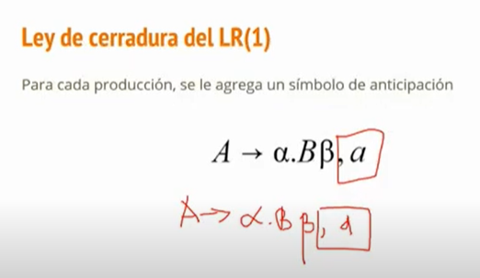
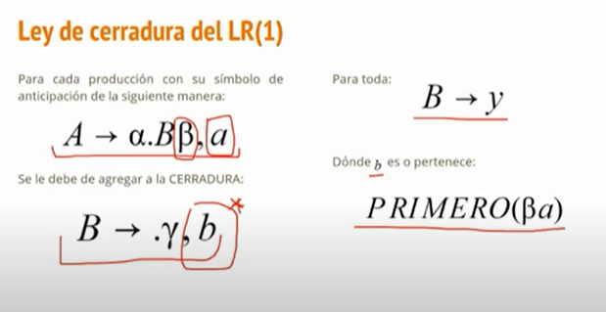
Ayuda para poder identificar que es cada cosa en una producción y poder aplicar la ley:
$$A → α. Bβ, a \\ A= \\ α=$$
$$B=$$
$$β=$$
$$a=$$
$$b=prim\left(βa\right) \\ B →. γ, b$$
Si $β$ es épsilon se calcula el primero de $a$ y caso contrario será el primero de $β$.
$b$ se reemplaza por el calculo que se acaba de mencionar y va en todas las producciones de $B$.
Ejemplo 1:
$$S→L=R \\ |R \\ L→*R \\ |R \\ R→L$$
Paso 1: extensión de la gramática
$$S^{'}→S \\ S→L=R \\ |R \\ L→*R \\ |R \\ R→L$$
Paso 2: cálculo de cerradura inicial
Por definición el símbolo de anticipación de la producción inicial es $
$$I_{0}=$$
$$S^{'}→.S, \$ \\ S →. L = R, \$ \\ |. R, \$$$
$$L →. * R, = \$ \\ |. id, = \$$$
$$R →. L, \$$$
Paso 3: cálculo de cerraduras y funciones ir_a
$$Ir\left(I_{0}, S\right)= cerr\left(S^{'}→. S, \$ \right)= I_{1}$$
$$S^{'}→ S., \$ \\ Ir\left(I_{0}, L\right)= cerr\left(S →. L = R, \$ \&\& R →. L, \$\right)= I_{2} \\ S → L. = R, \$ \\ R → L., \$$$
$$r5$$
$$Ir\left(I_{0} , R\right)= cerr\left(S →. R, \$\right)= I_{3} \\ S → R., \$$$
$$r2$$
$$Ir\left(I_{0}, *\right)= cerr\left(L →. * R, = \$\right)= I_{4} \\ L → *. R, = \$ \\ R →. L, = \$ \\ L →. * R, = \$$$
$$|. id, = \$$$

$$Ir\left(I_{0}, id\right)= cerr\left(L →. id, = \$\right)= I_{5} \\ L → id., = \$$$
$$r4$$

$$Ir\left(I_{2}, =\right)= cerr\left(S → L. = R, \$ \right)= I_{6} \\ S → L =. R, \$ \\ R →. L, \$ \\ L →. * R, \$ \\ |. id, \$$$

$$Ir\left(I_{4}, R\right)= cerr\left(L → *. R, = \$\right)= I_{7} \\ L → * R., = \$ \\ r3$$

$$Ir\left(I_{4}, L\right)= cerr\left(R →. L, = \$\right)= I_{8} \\ R → L., = \$ \\ r5$$

$$Ir\left(I_{4}, *\right)= cerr\left(L →. * R, = \$\right)= I_{4}$$

$$Ir(I_{4}, id) = cerr(L →. id, = \$) = I_{5}$$

$$Ir\left(I_{6}, R\right)= cerr\left(S → L =. R, \$\right)= I_{9} \\ S → L = R., \$ \\ r1$$

$$Ir\left(I_{6}, L\right)= cerr\left(R →. L, \$\right)= I_{10} \\ R → L., \$ \\ r5$$

$$Ir\left(I_{6} , *\right)= cerr\left(L →. * R, \$\right)= I_{11} \\ L → *. R, \$ \\ R →. L, \$ \\ L →. * R, \$ \\ |. id, \$$$

$$Ir\left(I_{6} , id\right)= cerr\left(L →. id, \$\right)= I_{12} \\ L → id., \$ \\ r4$$

$$Ir\left(I_{11} , R\right)= cerr\left(L → *. R, \$\right)= I_{13} \\ L → * R., \$ \\ r3$$

$$Ir(I_{11} , L) = cerr(R →. L, \$) = I_{10}$$

$$Ir\left(I_{11} , *\right)= cerr\left(L →. * R, \$\right)= I_{11}$$

$$Ir(I_{11} , id) = cerr(L →. id, \$) = I_{12}$$

Falta la tabla

